
Bürgerbrief
Mitteilungen des Bürgervereins Lüneburg e.V.
Nummer 120 August 2023

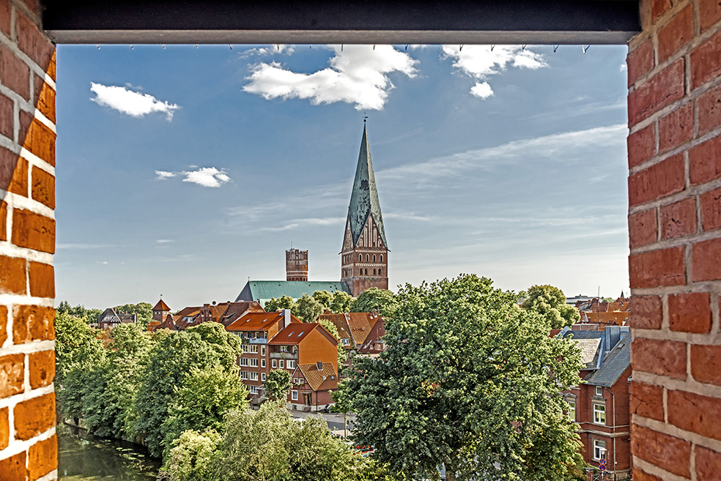

Blick über Lüneburg aus einem Haus im Wasserviertel
Dieses stimmungsvolle Bild mit Blick auf St. Johannis und dem Wasserturm nahm Frau Luise Berg-Ehlers im August vor elf Jahren auf. Das Foto ist sehr sachkundig bearbeitet worden. Frau Berg-Ehlers lebt mit ihrem Ehemann in Bochum, beide gehören aber dem Bürgerverein seit 2015 an. Auf diesem Weg also ein Gruß aus Lüneburg nach Bochum.

Vielleicht haben Sie auch mal Lust, ein Titelbild des Bürgerbriefs zu gestalten? Dann sprechen Sie gern Ihren Vorstand an.

2

Knigge (7) – Über Mobbing

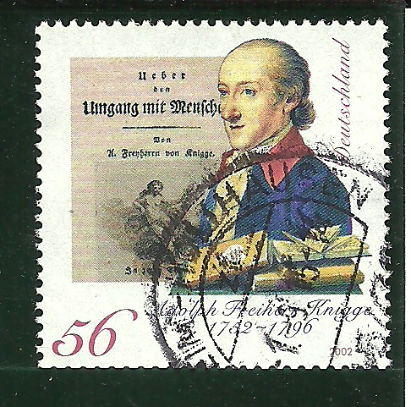
Suche keinen Menschen, auch den Schwächsten nicht, in Gesellschaft lächerlich zu machen. Ist er dumm, so hast du wenig Ehre von dem Witze, den du an ihn verschwendest; ist er es weniger, als du glaubst, so kannst du vielleicht der Gegenstand seines Spottes werden; ist er gutmütig und gefühlvoll, so kränkest du ihn, und ist er tückisch und rachsüchtig, so kann er dir´s vielleicht auf eine Rechnung setzen, die du früh oder spät auf irgendeine Art bezahlen mußt. – Und wie oft kann man nicht, wenn das Publikum auf unsre Urteile über Menschen achtet, einem guten Manne im bürgerlichen Leben wahrhaften Schaden zufügen, oder einem Schwachen so niederdrücken, dass aller Ehrgeiz in ihm erlöscht, und alle Keime zu bessern Anlagen erstickt werden, indem man ihn durch Hervorziehen seiner uns lächerlich scheinenden Seiten der Verachtung preisgibt.
Schrecke, zerre und necke auch niemand, selbst deine Freunde nicht, mit falschen Nachrichten, mit Witzeleien, oder was sonst auf einen Augenblick beunruhigt, in Verlegenheit setzt. Es gibt der wahrhaftig mißvergnügten, unangenehmen Augenblicke so viele in der Welt, dass es wohl brüderliche Pflicht ist, alles hinwegzuräumen, was die Last der wirklichen und eingebildeten Plagen auch nur um ein Sandkorn erschweren kann. Für ebenso unschicklich halte ich es, einem Freunde aus Scherz, wie es die Gewohnheit macher Leute ist, mit selbst erfundenen erfreulichen Neuigkeiten ein kurzes Vergnügen zu machen, das nachher vereitelt wird. Das alles ist Neckerei, durch welche die Freuden des Umgangs nicht gewürzt, sondern versalzen werden. Auch soll man nicht die Neugier reizen, oder dir Leute durch halb abgebrochene Worte ängstigen, sondern lieber ganz schweigen, wenn man nicht ausreden will. Es gibt Menschen, welche die Gewohnheit haben, ihren Freunden solch mystischen Warnungen hinzuwerfen, als z.B.: „Es läuft ein böses Gerücht von Ihnen herum, aber ich kann, ich darf Ihnen noch nicht darüber sagen.“ Dergleichen hat keinen Nutzen und beunruhigt.
Adolf Freiherr Knigge, Über den Umgang mit Menschen, Erstes Kapitel Nr. 34f.

Sehr verehrte Mitglieder und Freunde des Bürgervereins!
Unsere Rot-Blau-Weiße Mappe 2023 ist – wie üblich an unserem Geburtstag – am 29.6.2023 erschienen. Unglücklicherweise tagte ausgerechnet zur selben Zeit der Rat, so dass kein Vertreter der Stadt an unserer Präsentation teilnehmen konnte. Warum aber Landeszeitung und Lünepost uns ignoriert und nicht wie in allen Vorjahren berichtet haben, kann ich nicht nachvollziehen. Waren wir in diesem Jahr besonders kritisch oder haben gar höhere Mächte eine Berichterstattung verhindert?

Wie Sie diesem Bürgerbrief an anderer Stelle entnehmen können, ist unser Internetauftritt nach etlichen Jahren modernisiert worden. Petra Güntner, unsere 2. Vorsitzende, hat sich der mühsamen Arbeit unterzogen und zahlreiche Verbesserungen erarbeitet. Es hat sich aus meiner Sicht gelohnt. Herzlichen Dank.

Wo wir schon beim Thema der digitalen Welt sind: unseren Bürgerbrief erhalten Sie nach wie vor in gedruckter Form. Es gibt ihn aber natürlich auch digital im Internet auf unserer Homepage. Es würde uns Kosten ersparen, wenn der eine oder andere von Ihnen auf die Zusendung eines Printexemplars verzichten und die Lektüre am Bildschirm bevorzugen würde. Über das Erscheinen eines neuen Bürgerbriefs würde ich Sie per Rundmail informieren. Über eine Rückmeldung würde ich mich freuen.

Ich grüße Sie herzlich und wünsche Ihnen Gesundheit und uns allen Frieden auf dieser Welt – oder wie es bei unseren Altvorderen hieß:
„Da pacem Domine in Diebus nostris“ (Gib Frieden, Herr, in diesen unseren Tagen).

Rüdiger Schulz

4
Geschichte der Magie (6): Katterfelto
Und hier für alle Wunderwirker und Überredungskünstler da draußen im Land der Videos ein imponierendes Beispiel von Schlitzohrigkeit – eine Lektion von Gustavus Katterfelto:
Der selbsternannte „Größte Philosoph seit Isaac Newton“ nahm London im Sturm. Das 18. Jahrhundert war ein Zeitalter der Patentrezepte, der verrückten Ideen, des pseudomedizinischen Unsinns. Im Jahre 1755, als Lissabon von einem fürchterlichen Erdbeben erschüttert wurde und die Europäer aus ihrer Selbstzufriedenheit aufschreckten, verkaufte Katterfelto tatsächlich Pillen „gegen das Erdbeben“. Er sahnte auch bei der Pest im Jahre 1782 ab und machte Reklame für ein „Solarmikroskop“, das der Krankheitsdiagnose dienen sollte. Neben seinem „technologischen“ Vorstoß setzte er auch okkulte Akzente. Seine beiden „schwarzen Marokko-Katzen“ waren als Teufel des Doktors bekannt, und er unternahm auch nichts, um die Gerüchte zu zerstreuen, dass es sich bei diesen Katzen nicht um einfache Haustiere, sondern um Familiare handele. Von ihnen und dem Klatsch begleitet ging er mit seinen Grippemitteln, die er für fünf Shilling die Flasche anbot, hausieren, und das in einer Zeit, da die Kneipen buchstäblich garantierten, „für einen Penny betrunken und für zwei Pence steinhagelvoll werden zu können.“
Zu seinen Kunden gehörten auch Georg III. und die größte königliche Familie in der Geschichte Großbritanniens.
Doch auch diese Welle ebbte ab, und das mondäne London stürzte sich auf die nächste Albernheit. Katterfelto beendete seine Laufbahn als Marktschreier und Hinterhof-Taschenspieler und starb 1799 ohne einen Penny.
Aus: Leonard R.N. Ashley, Geschichte der Magie (ohne Jahr), S. 313
Das einzige Mittel gegen den Aberglauben ist Wissenschaft
Henry Thomas Buckle, 1821 – 1862, englischer Historiker
Seien Sie nicht abergläubisch –
Das bringt nur Unglück! Volksmund
5
3. Lüneburger Bodentage
„Gesunde Böden und sauberes Wasser sind essentielle Grundlagen allen Lebens. Denn Boden und Wasser wirken im Klimasystem der Erde in einem komplexen wohl austarierten Wechselspiel, das Basis der Biomasseproduktion bildet. Die Vielzahl an Organismen in einem intakten Boden könnte ohne Wasser als Transportmittel für gelöste Stoffe nicht existieren. Böden erfüllen darüber hinaus die Funktion der Wasserregulierung und Grundwasserneubildung und filtern Schadstoffe aus dem Wasser. Landwirt*innen wissen um die Bedeutung des Wassers für ihre Böden. Sie übernehmen Verantwortung für deren Gesunderhaltung, um einen sicheren Ertrag zu erwirtschaften.“
So steht es in der Einladung zu den 3. Lüneburger Bodentage im Landwirtschaftlichen Bildungszentrum (LBZ) Echem am 16. und 17.5.2023. Thema: Boden und Wasser, veränderte klimatische Bedingungen erfordern ein Umdenken auch in der Landwirtschaft. In Fachvorträgen, Workshops, Exkursionen und der Begleitmesse wurde neues und altes Wissen vermittelt und geteilt, Kontakte entstanden und Erfahrungen wurden ausgetauscht. Wissenschaftliche Beiträge vermittelten die Hintergründe der Humusbildung – ein sehr wichtiger Faktor, damit mehr Wasser im Boden aufgenommen werden kann, und die erstaunlichen Aufgaben von Bodenpilzen wurden dargestellt. Dem sauren Regen wird Kalk entgegengesetzt, denn die sonst gebundenen Schwermetalle werden bei zu niedrigem PH-Wert frei und auch Tonminerale lösen sich unter PH 3 auf, der Boden verändert seine Struktur negativ.
Landwirte gaben ihren Erfahrungsschatz bzgl. wassersparender Bodenbearbeitung weiter, u.a. durch Mulchen, Direktsaat, Pfluglos (ohne Pflug den Acker bearbeiten), Agroforst (u.a. Bäume zur Beschattung pflanzen). Um die natürliche Verdunstung aus dem Boden zu verringern, wird eine ultraflache Bodenbearbeitung eingesetzt – Bodenkapillare werden so unterbrochen und die Feuchtigkeit bleibt im der Erde. Liegengelassene Pflanzenreste schützen und nähren zusätzlich. Ergänzend erfuhr ich auf einer Hofführung im Ammerland: Einmal auf die richtige Weise hacken ersetzt 2 x gießen.
Jede Bodenart erfordert eine individuelle Bearbeitung. Nach Bodenanalysen sind gezielte Nährstoffgaben möglich. Kontroverse Ansichten bestanden bzgl. Pestizideinsatz. Die richtige Fruchtfolge stärkt Pflanzen und Boden und vermindert oder vermeidet künstliche Zusätze.

6
Der eigene Boden konnte zur Begutachtung mitgebracht werden. In der ganzheitlichen Weidehaltung begrüßten auch die Tiere die Exkursionsteilnehmer auf der Weide mit langem Gras. Die Kühe bleiben nur ca. ein bis zwei Tage auf einer Weide, damit die Pflanzen stark genug bleiben und auch den Boden nähren und feucht halten. Dann geht es auf die nächste Fläche.
Ute Schulz (zugleich für die Bürgerinitiative Unser Wasser)
Interna
Unser Schatzmeister konnte am 31.5.2023 erfreut eine Spende über 30 € verbuchen. Herzlichen Dank und zur Nachahmung empfohlen.
Als neue Mitglieder im Bürgerverein begrüßen wir
Sybille Loeding-Rhein und Reiner Netwall.
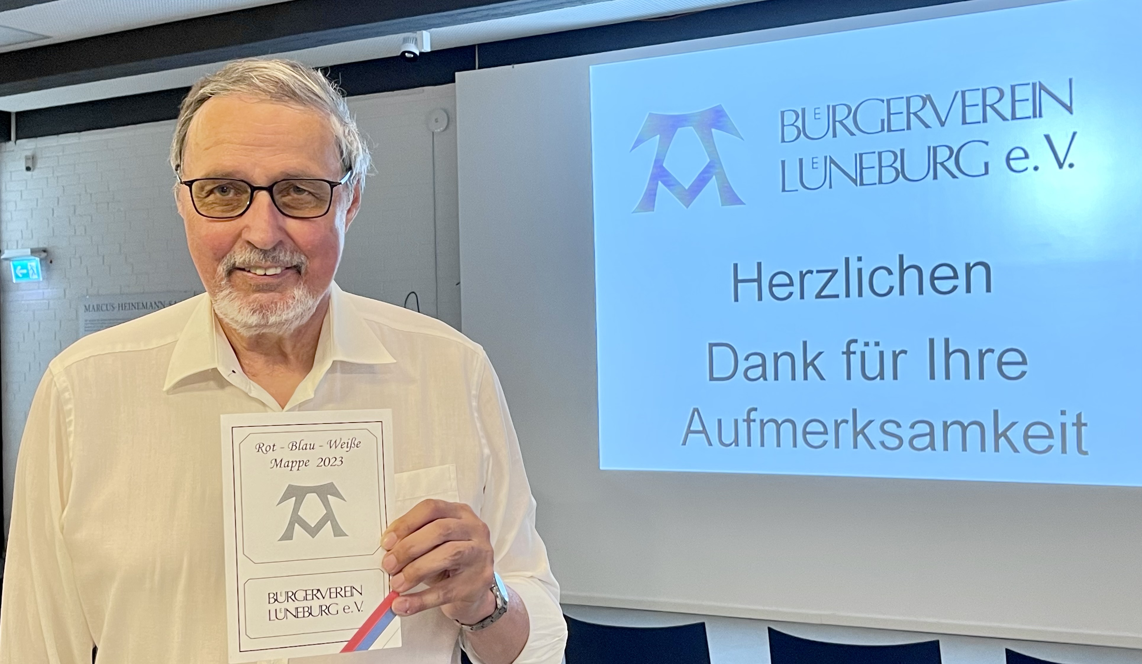
Herzlich willkommen!
Foto: HaJo Boldt
Am 29.6.2023, dem Geburtstag des Bürgervereins, wurde im Museum Lüneburg die Rot-Blau-Weiße Mappe 2023 vor zahlreichen Mitgliedern präsentiert. Leider war weder vom Rat noch von der Verwaltung ein Vertreter erschienen! Dafür gab es allerdings einen triftigen, verständlichen Grund: der Rat hielt seine monatliche Sitzung ab.
7
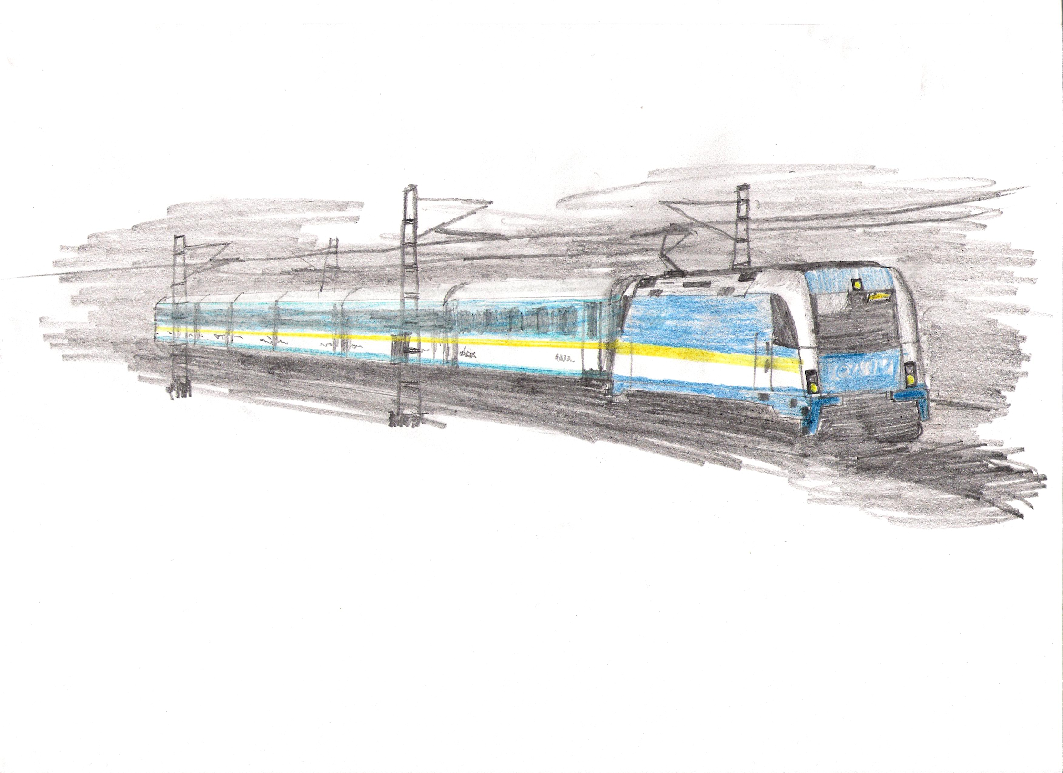
Tagesausflug 16.9.2023
Auch in diesem Jahr wollen wir wieder eine Tagestour anbieten – diesmal soll es mit der Bahn in die schöne Residenzstadt Celle gehen.
Erster Programmpunkt wird ein geführter Rundgang in der Altstadt mit Besuch der evangelisch-lutherischen Stadtkirche St. Marien sein. (Dauer ca. 90 Minuten).
Zur Stärkung geht es dann in das Wirtshaus „Thaers“, welches sich in unmittelbarer Nähe zur Altstadt befindet.
Danach – wie sollte es auch anders sein – werden wir eine einstündige Führung im Celler Schloss mit Besuch der Schlosskapelle, der Schlossküche und des historischen Stadttheaters machen.
Nicht weit vom Schloss befindet sich der Französische Garten (Nutz- und Lustgarten aus dem 17. Jahrhundert), der zum Verweilen einlädt.
Bevor es dann wieder Richtung Lüneburg geht, lassen wir einen bestimmt schönen Tag bei Kaffe & Kuchen im Café Müller – am französischen Garten ausklingen.
Treffpunkt: 8.00 Uhr Bahnhof Lüneburg. Rückkehr : 18.00 Uhr Bahnhof Lüneburg.
Kosten fallen an für Führung und Eintritt, für die Gastronomie (das haben Sie selbst in der Hand!) und für die Fahrkarte. Sollten Sie ein 49-€ Ticket besitzen, lassen Sie es uns bitte wissen.
Anmeldung bis 10.9.2023 unter mail@buergerverein-lueneburg.de oder telefonisch unter 04131-52288.
Petra Güntner

8

Irmgard Sommermeier
22.7.1933 – 27.5.2023
Wir werden unsere Mitbürgerin nicht vergessen.

Der Vorstand

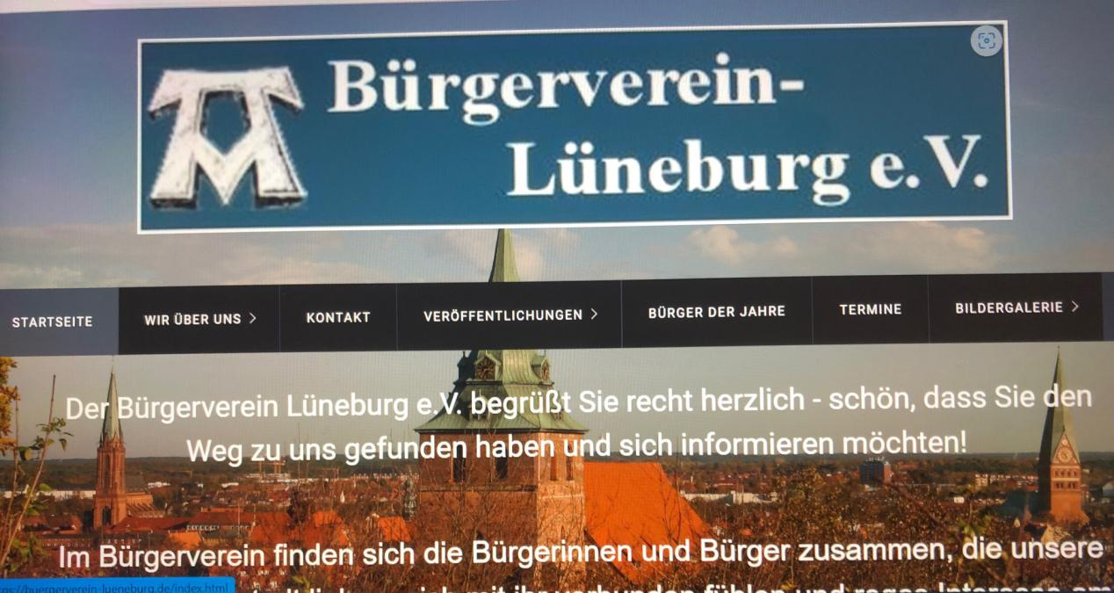

Dürfen wir vorstellen? Unsere neue Website ist da!
Informativer, moderner und natürlich „responsive“ (Inhalts- und Navigationselemente passen sich der Bildschirmauflösung des mobilen Endgeräts an).
Das Redesign unserer Webseite www.buergerverein-lueneburg.de hat etwas länger gedauert – aber wie sagt man noch so schön?: „Was lange währt, wird endlich gut.“
Ziel des Redesign war es, mehr Übersichtlichkeit auf die Seite zu bringen, ein modernes Design für alle Endgeräte zu entwickeln und die Möglichkeit zu schaffen, Themen stärker zu gewichten und zu unterscheiden.
Ein neues Feature ist das Kontaktformular, welches für jegliche Kommunikation mit dem Bürgerverein genutzt werden kann (Anregungen, Fragen, Kritik, Anmeldungen zu unseren Veranstaltungen etc.).
Ich wünsche viel Spaß beim Entdecken! Petra Güntner

9

Der Ruhm des Schweins von Lüneburg

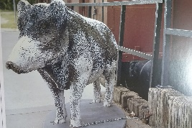
Jeder stolze Lüneburger kennt natürlich die Sage von der Salzsau, die einst von Jägern gejagt und im Schlamm sich suhlend erlegt wurde. Als die Sonne die Borsten getrocknet hatte, wunderten sich die Jäger über die weiße Kruste und sie erkannten, daß die Wildsau sich in salzigem Wasser gewälzt hatte. So ward die Salzquelle entdeckt und diese begründete Ruf und Reichtum der dann urkundlich erstmals 956 erwähnten Stadt Lüneburg. Zum ewigen Andenken an diesen Ursprung der Stadt hängt bis heute im Rathaus in einem prismatischen Glaskasten (von 1706) der Schinken dieser Sau und nicht jeder mag glauben, daß derselbe noch nie erneuert worden sei.
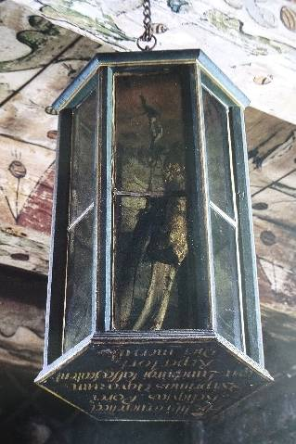
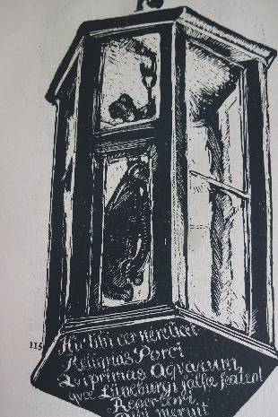
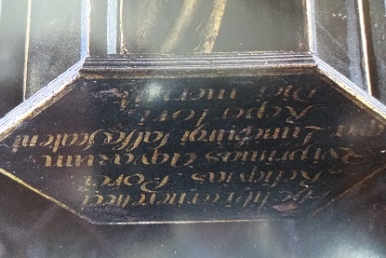

Reinecke/Illies, Rathaus (1925) Rathausführer (2003)

Nicht nur heimische bzw. niedersächsische Sagensammlungen erzählen diese Geschichte. Ein Beispiel des weltweiten Rufs mag der in Buenos Aires am 3. September 1893 in ‚La Nacion‘ erschienene Bericht sein:

„Bisher ist es noch keinem Sterblichen, keiner Stadt, keinem Volke eingefallen, dem Andenken eines Schweins ein Denkmal zu errichten. Die städtischen Behörden Lüneburgs haben dies kürzlich fertig gebracht, denn sie haben beschlossen, auf Kosten der Bürgerschaft ein großartiges Mausoleum zur Aufbewahrung der sterblichen Überreste eines der Tiere zu erbauen. Im Innern des Pantheons erblickt man einen großen Glaskasten, in dem sich ein herrlicher Schinken befindet. Eine schwarze Marmortafel enthält die lateinische Inschrift: Wanderer, stehe still und staune! Hier ruhen die sterblichen Überreste des Schweins, dessen unvergänglicher Ruhm es gewesen ist, die Mineralquellen Lüneburgs zu entdecken“.

So nachzulesen in: Lüneburg’sche Anzeigen, 13. Oktober 1893

Dirk Hansen

Sitzgelegenheiten und Hochbeete in der Bäckerstraße

Der Versuch, die Aufenthaltsqualität in der Lüneburger Innenstadt mit Sitzgelegenheiten und Hochbeeten in der Bäckerstraße zu erhöhen, ist – zumindest – optisch gründlich misslungen. Liegestühle gehören nicht in eine vollständig bebaute Innenstadtstraße, sondern in die freie Natur. Als Sitzgelegenheit für ältere Menschen sind sie schlicht ungeeignet.

Die Pflanzkisten mit Sitzgelegenheit wirken im historischen Straßenbild als störende Fremdkörper. Sie nehmen weder Form, Farbe und Gestaltung ihrer Umgebung auf, sie sind schlicht hässlich und man fragt sich schon, wie der Denkmalschutz so etwas hat zulassen können. Und schließlich: was sagt eigentlich die Feuerwehr zu dieser erhöhten Brandlast? (rs)
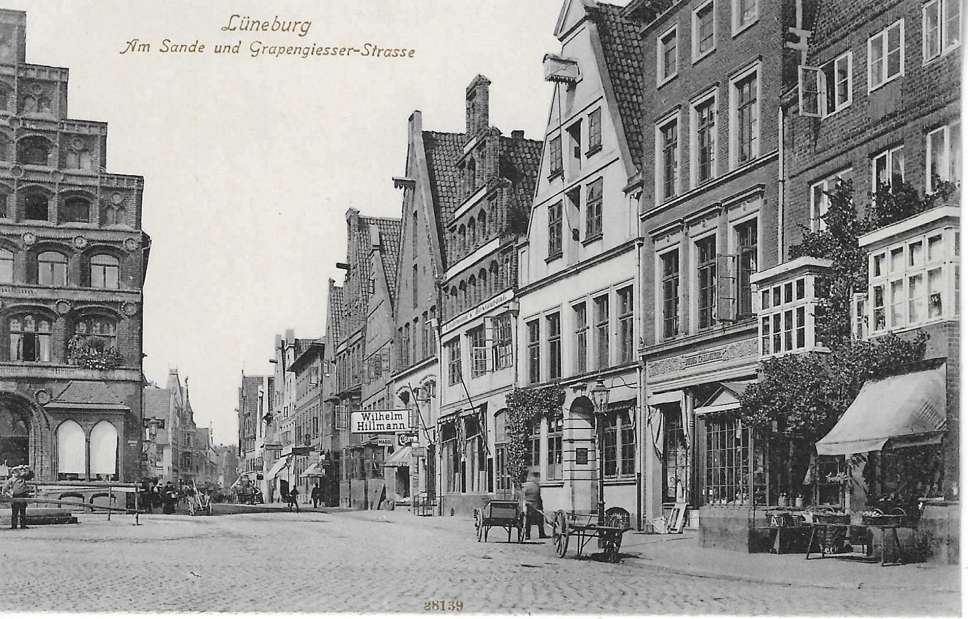



www.buergerverein-lueneburg.de – mail@buergerverein-lueneburg.de Waldweg 5, 21337 Lüneburg – Vereinsregister Lüneburg VR 629
Ich/wir möchte/n Mitglied im Bürgerverein Lüneburg e.V. werden.

Name: .............................................................................................................................................

Vorname: .......................................................................................................................................

Geburtsdatum: ..............................................................................................................................

Vorname des Ehegatten: ..............................................................................................................

Geburtsdatum: ..............................................................................................................................

Straße, Nr.: ....................................................................................................................................

PLZ/Ort: ........................................................................................................................................

Tel.: .................................................................................................................................................

E-Mail: ...............................................................................@.........................................................

SEPA-Lastschrift-Mandat:
Ich ermächtige den Bürgerverein Lüneburg e.V., Zahlungen von meinem Konto mittels Lastschrift einzuziehen. Zugleich weise ich mein Kreditinstitut an, die vom Bürgerverein Lüneburg e.V. auf mein Konto gezogenen Lastschriften einzulösen.
Hinweis: Ich kann innerhalb von acht Wochen, beginnend mit dem Belastungsdatum, die Erstattung des belasteten Betrages verlangen. Es gelten dabei die mit meinem Kreditinstitut vereinbarten Bedingungen.

Vorname u. Name (Kontoinhaber)……………………………………………………………………

Straße u. Hausnummer:……………………………………………………………………………….

Postleitzahl u. Ort:……..…………………………………………………..…………….....................

IBAN :DE…………………………………….. …………………………………..…………………..

………………………………………. ……………………………….…..…………………..
Datum u. Ort Unterschrift
Der Jahresbeitrag beträgt ab 1.1.2020 35 € für Einzelmitglieder, 55 € für Ehepaare.

Ihre Daten werden vertraulich behandelt und für die Dauer Ihrer Mitgliedschaft gespeichert. Ihre Daten sind für die Mitgliederverwaltung und die Kommunikation erforderlich. Weitere Einzelheiten zum Datenschutz finden Sie auf unserer Internetseite.

- Vorsitzender Rüdiger Schulz, Waldweg 5, 21337 Lüneburg , Tel. 04131 5 22 88
IBAM DE88 2405 0110 0057 0066 78

Terminkalender

Freitag, 4.8.2023 um 15.00 Uhr: Rundgang über den St. Michaelis-Friedhof mit dem Leiter der Friedhofsverwaltung Herrn Hans Hockemeyer. Treffpunkt an der Friedhofskapelle.
Mittwoch, 16.8.2023 um 15.00 Uhr: 1. Fahrt mit dem Ewer nach Bardowick und zurück; Fahrtzeit ca. 3 ½ Stunden. Begrenzte Personenzahl (12); Kostenbeitrag pro Person 21 €. Falls es an dem Tag wie aus Eimern schütten sollte, kann die Fahrt gegebenenfalls kurzfristig per Telefon verlegt werden. Diese Fahrt holt die ausgefallene, für den 10.5.2023 geplante Fahrt nach. Die bisherigen Anmeldungen bleiben gültig.
Dienstag, 22.8.2023 um 16.30 Uhr: Führung mit Dr. Ulfert Tschirner, Museum Lüneburg, durch die Sonderausstellung „Geistesblitz und Sonnenstrahl, Carl Friedrich Gaus und die Königlich Hannoversche Landvermessung“. Treffpunkt im Foyer.
Mittwoch, 30.8.2023 um 15.00 Uhr: 2. Fahrt mit dem Ewer nach Bardowick und zurück; Fahrtzeit ca. 3 ½ Stunden. Begrenzte Personenzahl (12); Kostenbeitrag pro Person 21 €. Falls es an dem Tag wie aus Eimern schütten sollte, kann die Fahrt gegebenenfalls kurzfristig per Telefon verlegt werden. Diese Fahrt holt die ausgefallene, für den 24.5.2023 geplante Fahrt nach. Die bisherigen Anmeldungen bleiben gültig.
Donnerstag, 14.9.2023 um 17.00 Uhr: Vortrag von Frau Konstanze Keuter vom Fachbereich Grünplanung und Forsten der Hansestadt Lüneburg. Museum Lüneburg im Raum M.
Sonnabend, 16.9.2023 um 8.00 Uhr: Tagesfahrt mit dem Zug nach Celle. Einzelheiten in diesem Bürgerbrief.
Sonnabend, 18.11.2023 um 10.30 Uhr: Bürgeressen in der Krone. Anmeldekarten im nächsten Bürgerbrief.
Alle Mitglieder und Freunde des Bürgervereins sind zu diesen
Veranstaltungen herzlich eingeladen

Impressum
Bürgerverein Lüneburg e.V.
Tel.: 04131/5 22 88
Waldweg 5, 21337 Lüneburg

Bankverbindung: Sparkasse Lüneburg, IBAN DE 8824 0501 1000 5700 6678
Redaktion: Rüdiger Schulz (verantwortlich) (rs), Herbert Glomm, Dr. Uwe Plath, Norbert Walbaum, Auflage: 180
Internet: www.buergerverein-lueneburg.de
mail@buergerverein-lueneburg.de
Redaktionsschluss für die nächste Ausgabe: 20.9.2023

Spenden an den Bürgerverein sind steuerlich abzugsfähig.

Nach Ashley, S. 321f. sind das kleinere Dämonen oder Kobolde

